跨学科英语阅读教学盛会：聚焦STEAM、文化意识与整本书阅读
12月23日下午，颜淑情优秀教师培育室成员在学术氛围浓厚的环境中参与了一场以“融合跨学科元素的初中英语阅读教学”为主题的研讨活动。此次活动不仅汇聚了众多教育界的精英，更为初中英语阅读教学注入了新的活力与思考。
活动伊始，培育室成员、资深英语教师褚捷老师为大家带来了一堂别开生面的STEAM英语分级读物《Creating a Habitat》的执教示范。褚老师的课堂，如同一幅精心布局的画卷，每一个细节都经过深思熟虑。她以清晰的思路，将各个环节紧密相连，构建了一个既严谨又充满趣味性的学习环境。在褚老师的引导下，学生们积极参与，他们的思维如同被点燃的火花，不断碰撞出有趣而生动的内容。这样的课堂，不仅让学生们领略到了英语的魅力，更让他们体验到了跨学科学习的乐趣。

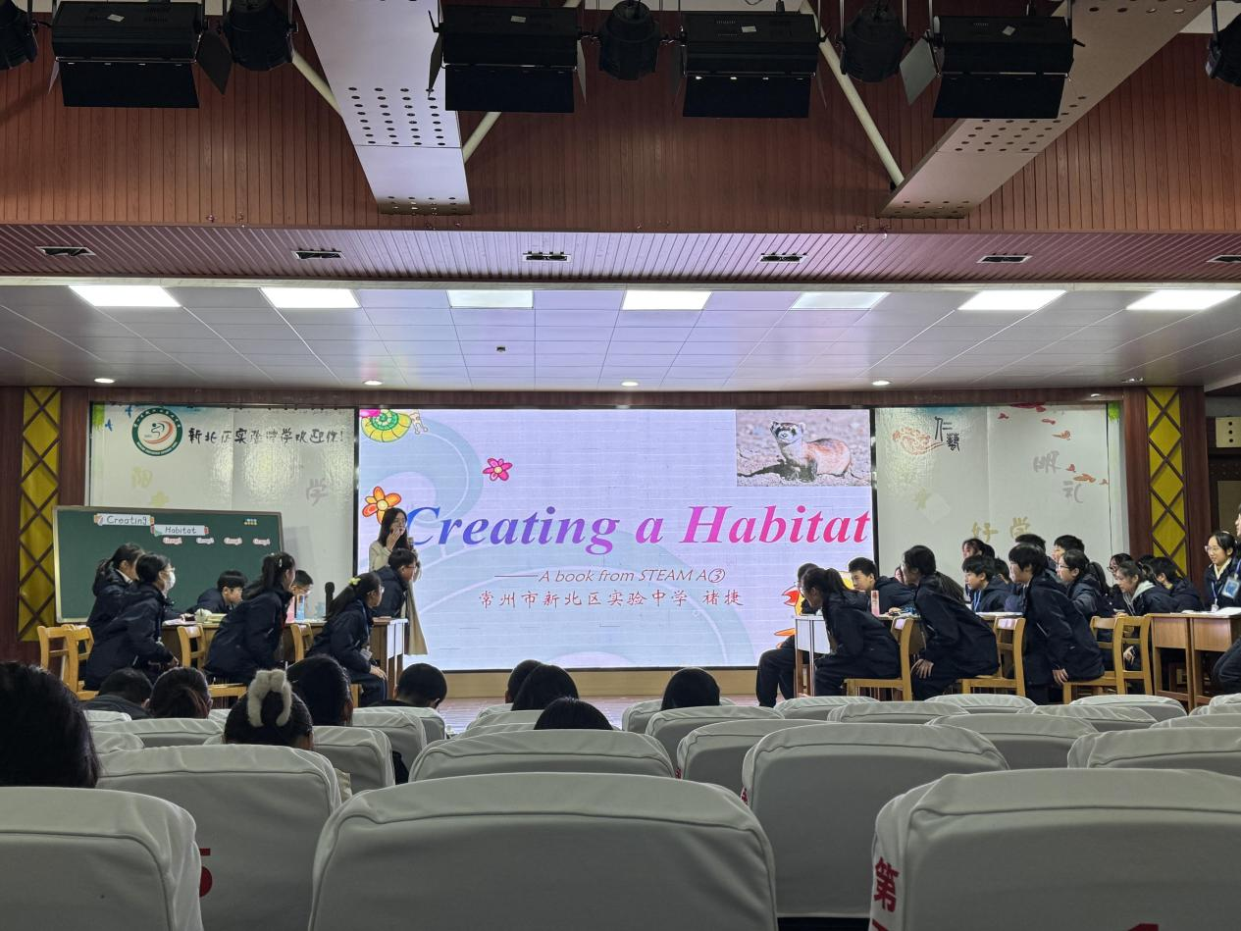
紧接着，活动的第二个环节迎来了江苏省奔牛高中的优秀教师周枫老师的精彩分享。周老师的研究主题为“指向文化意识的中国文化类语篇开发策略研究”。她以深厚的学术底蕴和丰富的实践经验，为大家详细阐述了语篇选材和活动设计的原则与方法。周老师强调，在英语阅读教学中，不仅要注重语言技能的训练，更要培养学生的文化意识，让他们在阅读中领略中华文化的博大精深。这一观点为参会教师提供了新的思路和启示。

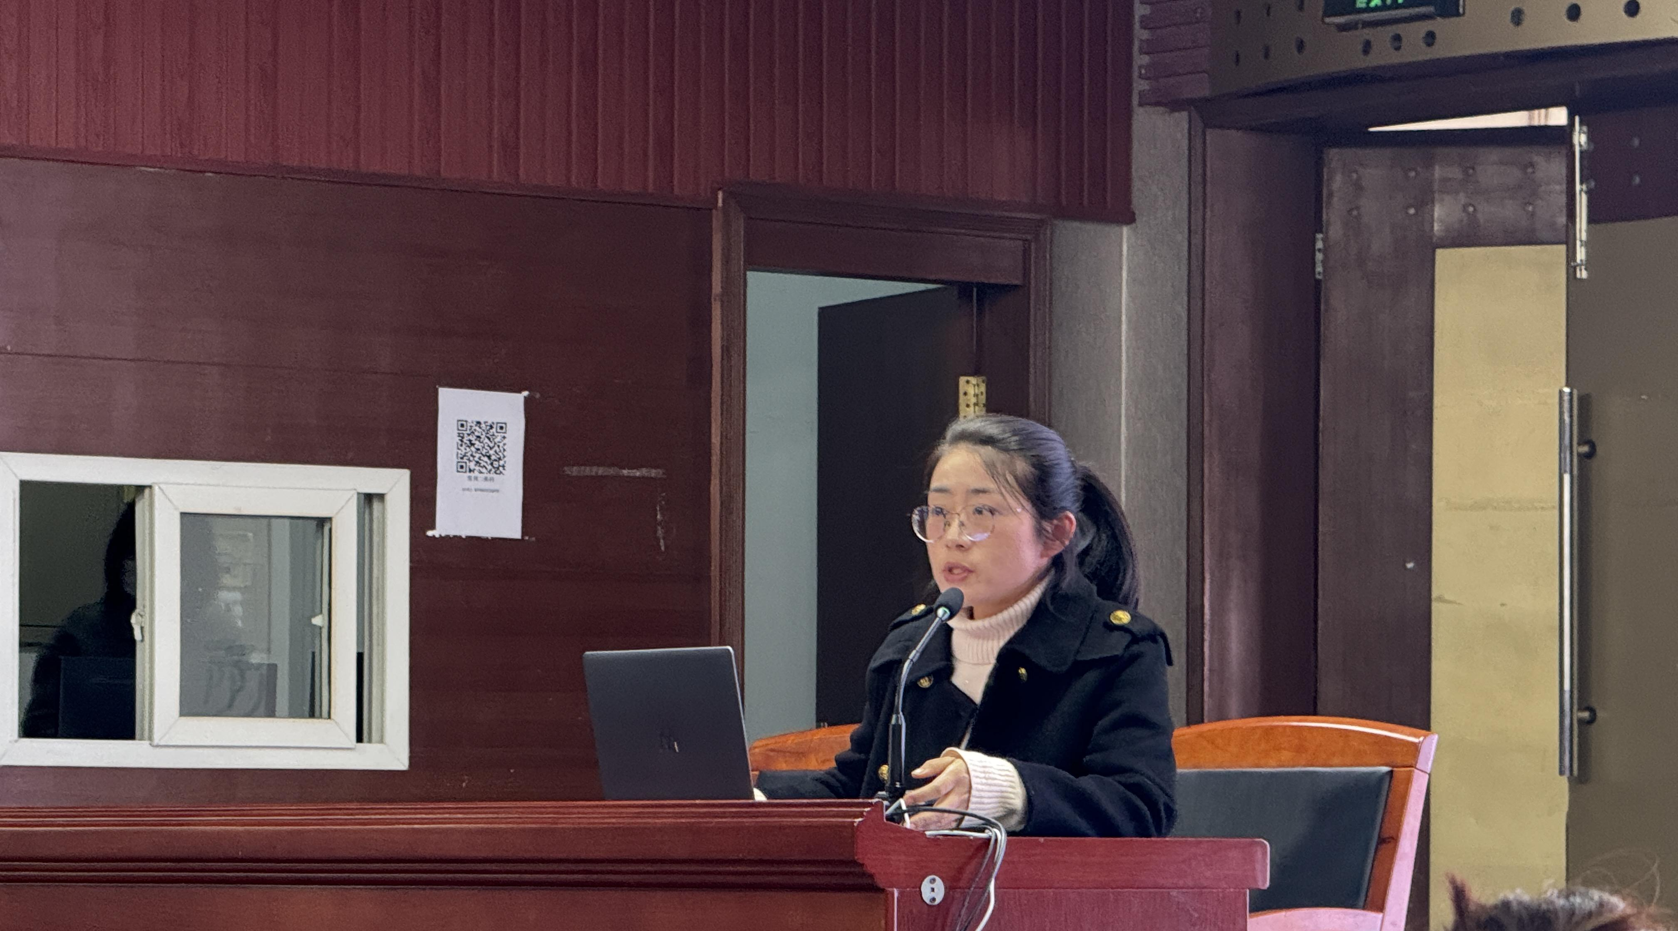
随后，活动的重头戏——由江苏师范大学外国语学院王苑苑博士带来的专题讲座《“四新”背景下初中整本书阅读的规范与支撑》正式拉开帷幕。王博士以其深厚的学术造诣和前沿的教育理念，为大家解读了“四新”背景——新课标、新教材、新课堂（结构与信息技术）、新阅读的深刻内涵。她指出，在“四新”背景下，初中整本书阅读的教学需要更加注重规范性，同时也要充分利用信息技术的优势，为学生提供更加丰富多样的学习资源和支持。王教授还深入剖析了英语整本书教学的理论范式，进行了概念界定和理论框架的构建，并提出了具有指导意义的实践建议。她的讲座，如同一盏明灯，为参会教师指明了前行的方向。
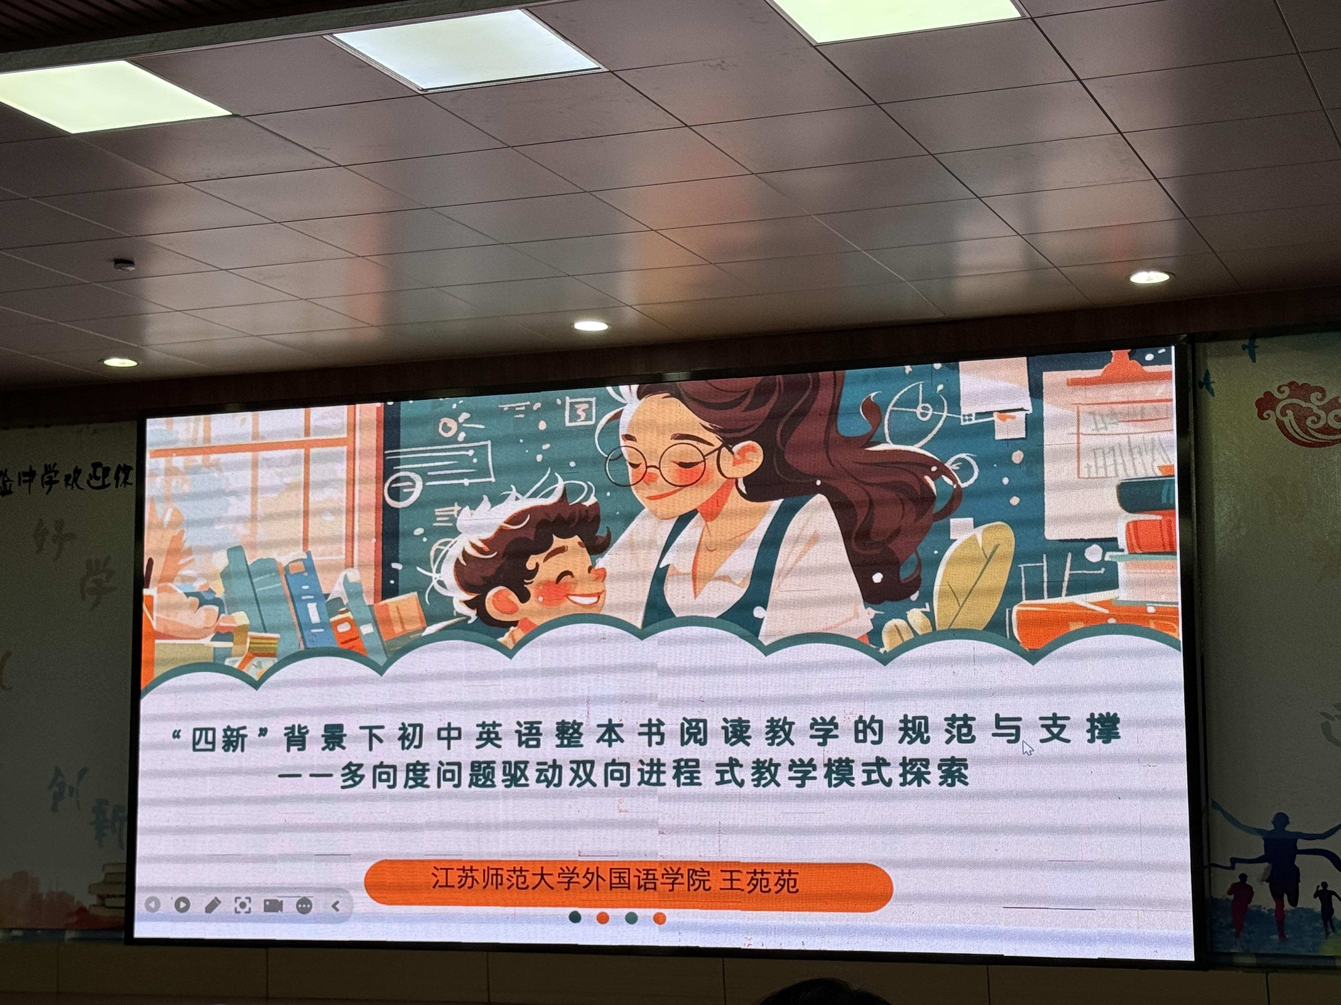

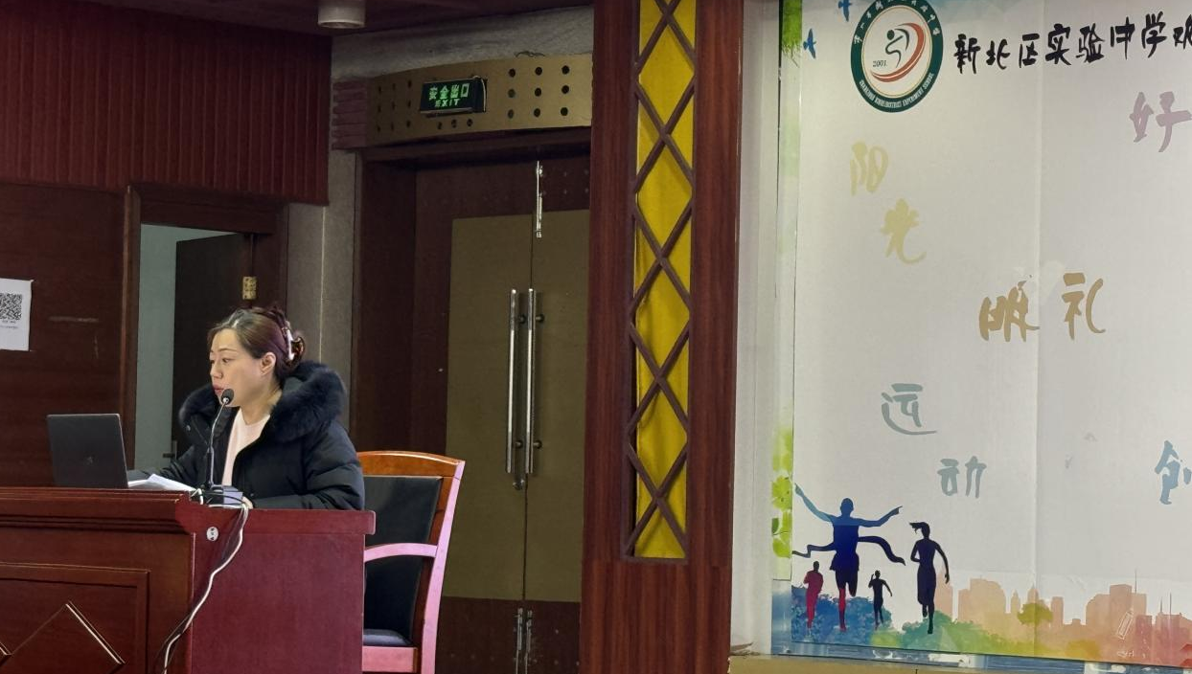
此次活动，不仅展示了在融合跨学科元素、推动初中英语阅读教学创新方面的积极探索和丰硕成果，更为广大英语教师提供了一个宝贵的学习和交流平台。参会教师们纷纷表示，此次活动让他们受益匪浅，不仅拓宽了视野，更激发了他们对英语阅读教学改革的热情与信心。相信在未来的教学实践中，会有更多的教师将跨学科元素融入英语阅读教学中，共同推动英语教学事业的蓬勃发展。

